**Едноличен търговец**

**В кои случаи мога да се регистрирам като едноличен търговец?**

* навършил съм 18 години и не страдам от сериозни психически заболявания;
* с местожителство в страната съм;
* не съм в производство за обявяване в [несъстоятелност](https://pravatami.bg/2233);
* ако пък съм бил обявен в несъстоятелност, то правата ми трябва да са възстановени;
* не съм съден за банкрут;
* не съм бил управител, член на управителен или контролен орган на дружество, прекратено поради несъстоятелност през последните две години;
* не съм бил управител, член на управителен или контролен орган на дружество, за което е било установено с влязло в сила [наказателно постановление](https://pravatami.bg/675) неизпълнение на задължения по създаване на определените му нива от запаси по Закона за запасите от нефт и нефтопродукти.

**Как да се регистрирам като ЕТ?**

1. Първо трябва да избера [име на фирмата](https://www.advokatami.bg/registracia-na-firma/), която ще регистрирам. Има законово изискване за наименованието на ЕТ-то. Фирмата трябва да съдържа без съкращения личното и фамилното или бащиното име на търговеца. Преди да започна попълването на документите за регистрация, трябва да проверя дали името, с което искам да се регистрирам като ЕТ, е свободно. Това може да се случи с помощта на електронна проверка на [този адрес](https://www.advokatami.bg/registracia-na-firma/). *Ако държа, мога да си запазя име, но това удоволствие ще ми струва 50 лв. и е абсолютно незадължително.*

2. Попълват се следните документи (може на място в Агенция по вписванията, но предварителната подготовка, разбира се, е за предпочитане):

* **Заявление за вписване** **на обстоятелствата относно ЕТ**. Заявлението, от което се нуждая като ЕТ, е **А1.**Мога да попълня заявлението както ръкописно, така и на компютър, след което да го занеса разпечатано и готово в Агенция по вписванията. Последните два листа от заявлението са “Указание за попълване”, което още повече улеснява запълването на празните полета.

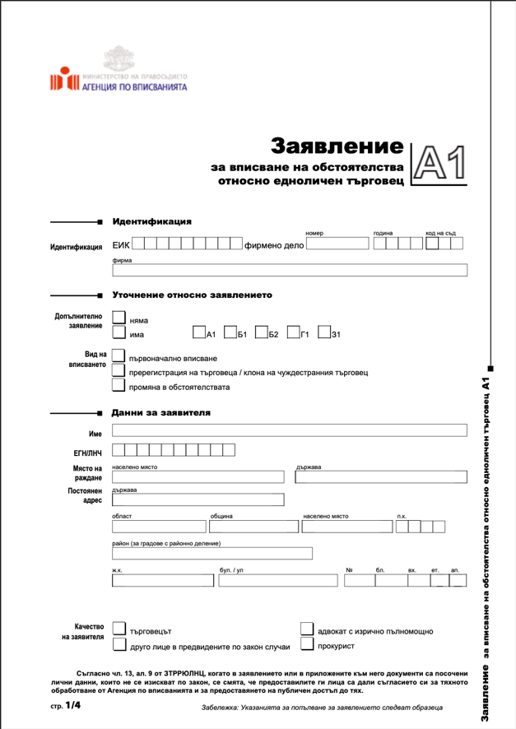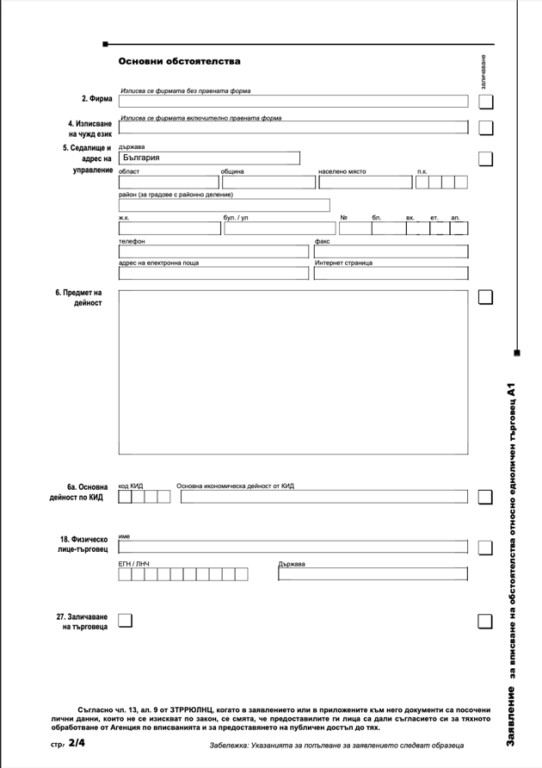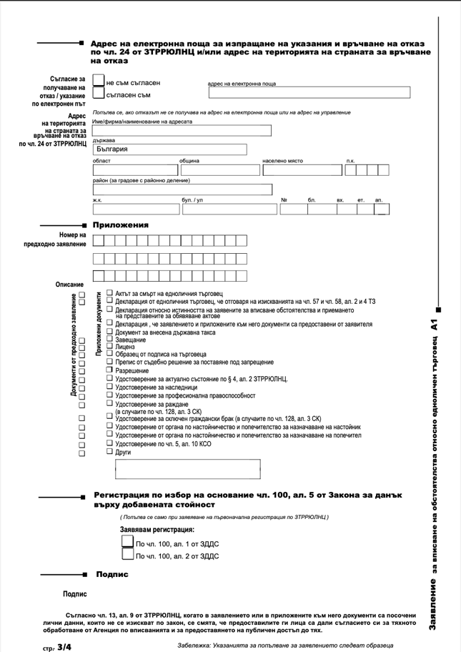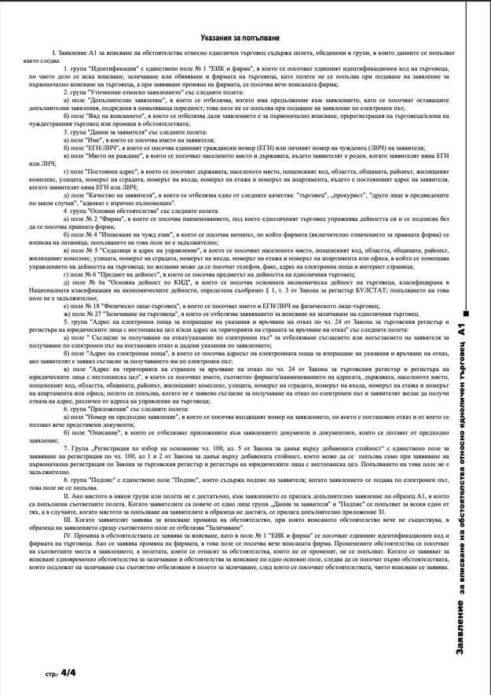

* **Декларация по чл. 57 и чл. 58 от Търговския закон**- ако в момента на вписването ми липсва този документ, на място в Агенция по вписвания ще ми го дадат да си го попълня (това важи и за останалите две декларации). В тази декларация заявявам, че не попадам в графата на лица, на които им е **забранено да се регистрират като ЕТ.** *Не съм в производство за обявяване в несъстоятелност; не съм невъзстановен в правата си несъстоятелен; не съм*[*осъден*](https://pravatami.bg/?p=2576)*за банкрут; не съм бил управител, член на управителен или контролен орган на дружество, прекратено поради несъстоятелност през последните две години, предхождащи датата на решението за обявяване на несъстоятелността, ако са останали неудовлетворени кредитори; не съм бил управител, член на управителен или контролен орган на дружество, за което е било установено с влязло в сила*[*наказателно постановление*](https://pravatami.bg/675)*неизпълнение на задължения по създаване на определените му нива от запаси по Закона за запасите от нефт и нефтопродукти; не съм регистрирал друга фирма като едноличен търговец и не съм лишен от правото да упражнявам търговска дейност.*

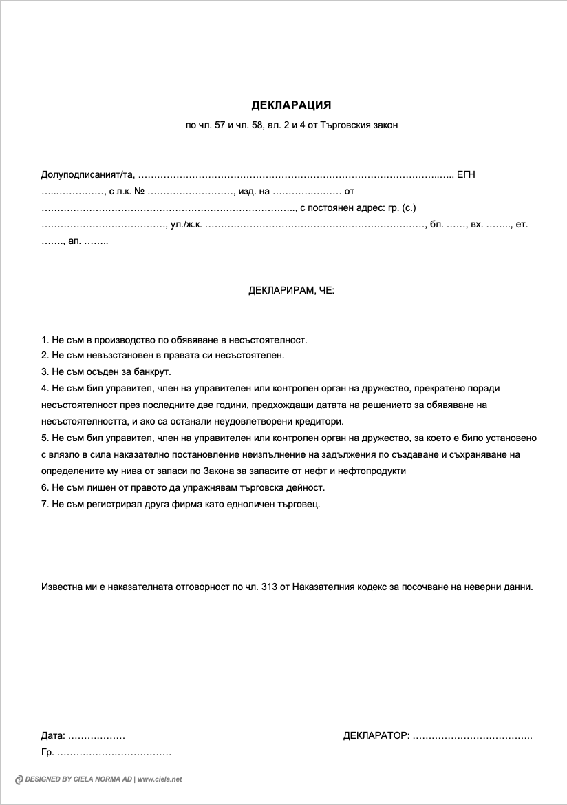

* **Декларация по чл. 57, ал. 4 Търговския закон** - по принцип обстоятелствата от тази декларация (*Не съм бил управител, член на управителен или контролен орган на дружество, прекратено поради несъстоятелност през последните две години, предхождащи датата на решението за обявяване на несъстоятелността, ако са останали неудовлетворени кредитори.*) са описани още в горната, но за всеки случай е хубаво да отида подготвен, защото е възможно от Агенция по вписвания да я изискат от мен като отделен документ.
* **Декларация за истинността на заявените от мен обстоятелства** - това е декларация по чл. 13, ал. 4, ЗТР.
* **\*Лиценз** - но само ако дейността е подчинена на специален режим (под такъв специален режим са например обикновените аптеки или специализирани аптеки за семена, торове и препарати) - този документ не мога да си подготвя сам.
* **Образец от подписа на търговеца** **- т.н. спесимен.** Този документ мога да си подготвя отново сам, но е необходимо - преди да отида в Агенция по вписвания - да го заверя нотариално. Нотариалната заверка ще ми струва 6 лв. Отделно трябва да си платя, разбира се, ако искам нотариалната кантора да ми подготви документа.

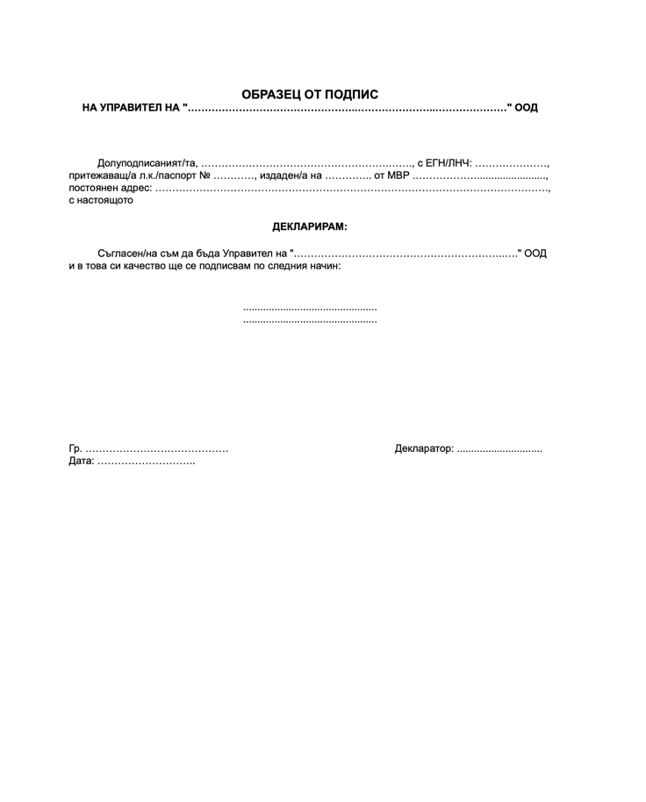

3. Задължително е заявителят на вписването да е самият търговец. Естествено, [може и адвокат с пълномощно,](https://www.advokatami.bg/registracia-na-firma/) но в последния случай ще ми излезе малко по-скъпо. След като мина през нотариуса и получа нотариална заверка на спесимена, трябва да отида да подам попълнените документи в Агенция по вписванията. Адресът на Агенцията е гр. София, кв. “Гео Милев”, ул. “Елисавета Багряна”, № 20.

4. Първото, което трябва да направя в Агенция по вписванията, е да заплатя държавна такса за регистрация на фирма и да приложа платежното към набора от документи. Вътре в самата Агенция има банка. Съобщавам, че ще регистрирам ЕТ и плащам 30 лв. + още 2 лв. за банковия превод. Прилагам платежното към трите декларации, спесимена и заявлението за вписване. Връчвам всички документи и до 3 дни трябва да получа отговор дали ЕТ съществува. Ако получа отказ от вписване, в отказа е описано какво точно е объркано в документите ми и как да го поправя. В случай на отказ отивам отново до Агенция и подавам поправените документи наново.

5. Ето на[този адрес](https://public.brra.bg/CheckUps/Verifications/Registrations.ra) мога да следя дали фирмата ми е вече регистрирана - по входящ номер на заявлението.

**Време за регистрация:**от 1 до 3 дни Агенция по вписвания трябва да ми даде отговор. Мога да разбера, че съм вписан и ако се потърся директно в секция “[Справки](https://public.brra.bg/CheckUps/default.ra?0)” на Търговски регистър. Ако се намеря, значи фирмата ми вече съществува.

**Разходи:**30 лв. държавна такса + 2 лв. банков превод + 6 лв. за нотариална заверка + около 1 лев за принтер = **39 лв.** [При онлайн регистрация държавната ми такса се намалява наполовина](https://www.advokatami.bg/registracia-na-firma/) - за този вид регистрация обаче ми е необходим електронен подпис или [съдействие от специалист](https://www.advokatami.bg/registracia-na-firma/).

**И най-важното!** Не трябва да забравям, че регистриран като ЕТ, аз отговарям пред кредиторите си за задълженията, поети от името на фирмата, не само с имуществото на ЕТ, но и с цялото си лично имущество.

[toggles][toggle title="Източници"]

**§ Търговски закон**

**чл. 56, ТЗ**- относно кой може да се регистрира като едноличен търговец

**чл. 57, ТЗ**- относно ограничения за регистриране като едноличен търговец

**чл. 58, ТЗ -**относно регистрацията на едноличен търговец

**чл. 59, ТЗ -**относно фирмата на едноличен търговец

**§ Закон за Търговския регистър**

**чл. 13, ал. 1, ЗТР -**относно извършване на вписването по образец

**чл. 13, ал. 4, ЗТР -**относно прилагането на декларация за истинността на заявените обстоятелства

**чл. 15, ЗТР -**относно заявителя на обстоятелствата за вписване

**§ Тарифа за нотариалните такси към Закона за нотариусите и нотариалната дейност**

**I, т. 6, б. “а”, ТНТЗННД -**относно таксите, събирани за удостоверяване верността на преписи и извлечения на документи

**§ Тарифа за държавните такси, събирани от Агенция по вписванията**

**чл. 16а, ал. 1, т. 1, ТДТСАВ** - относно събираната от Агенция по вписванията такса по заявление за вписване на обстоятелства в Търговския регистър

**чл. 16а, ал. 2, т. 1, ТДТСАВ** - относно събираната от Агенция по вписванията такса по заявление за вписване на обстоятелства в Търговския регистър, подадено по електронен път